**Badmintonový oddíl při TJ Lokomotiva Břeclav, z.s.**

ÚDAJE – DÍTĚ (ČLEN ODDÍLU)

Příjmení a jméno:

Datum narození:

Rodné číslo:

Bydliště:

ÚDAJE – MATKA

Příjmení a jméno:

Telefon:

E-mail:

Zaměstnání1):

ÚDAJE - OTEC

Příjmení a jméno:

Telefon:

E-mail:

Zaměstnání1):

Prohlašuji na základě lékařského posouzení zdravotního stavu dítěte, že můj potomek (viz výše) je způsobilý absolvovat fyzickou zátěž tréninků a soutěží bez nebezpečí poškození zdraví a účastnit se jich v plném rozsahu.  
  
Upozorňuji na zdravotní omezení:

V       dne

     ……………..…………….……………………………

Příjmení a jméno/PODPIS

1) nepovinný údaj

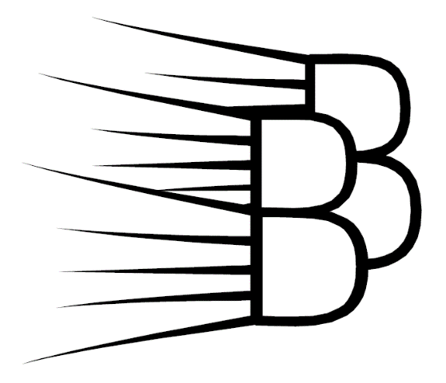**INFORMACE A SOUHLAS SE ZPRACOVÁNÍM OSOBNÍCH ÚDAJŮ (GDPR)**

*v souladu s Nařízením Evropského parlamentu a Rady (EU) 2016/679 ze dne 27. dubna 2016 O ochraně fyzických osob v souvislosti se zpracováním osobních údajů a volném pohybu těchto údajů a o zrušení směrnice 95/46/ES (dále jen „****Nařízení****“)*

**Jsem informován/a, že v souvislosti se členstvím mého potomka**

*(doplň příjmení a jméno)*

v badmintonovém oddílu při TJ Lokomotiva Břeclav, z.s. (dále jen „Správce“)

**je tento povinen na základě § 3a odst. 3 zákona 115/2001 Sb. o podpoře sportu (dále jen „ZOPS“) zpracovávat jeho**

# **jméno a příjmení** (včetně mého)**,**

# **datum narození,**

# **adresu místa pobytu (u cizince také adresu místa, kde se převážně zdržuje a státní občanství)**

Dále souhlasím, aby Správce zpracoval i moje **telefonní číslo, e-mail, povolání** včetně **rodného čísla, aktuální fotografie** či **dalších citlivých údajů (zdravotní stav apod.)** mého potomka.

# Veškeré osobní údaje jsou zpracovávány za účelem vedení evidence členské základny a s tím souvisejícími činnostmi (např. žádosti o dotace, vyřizování pojištění apod.).

Jsem informován o tom, že v případně odmítnutí poskytnutí výše zmíněných Osobních údajů se můj potomek nemůže stát členem výše zmíněného oddílu.

Jsem informován/a, a souhlasím s tím, že na základě oprávněného zájmu Správce budou Osobní údaje dle bodu 1 až 3 pro účel vedení evidence členské základny a s tím souvisejícími činnostmi zpracovávány a uchovávány po dobu 10 let ode dne, kdy přestanu vykonávat činnost, pro kterou jsem Správcem evidován/a.

Beru na vědomí a souhlasím s tím, že Správce předává Osobní údaje těmto Zpracovatelům:

# příslušnému sportovnímu Svazu,

# příslušnému Okresnímu sdružení České unie sportu, SCS ČUS

# Výkonnému výboru České unie sportu, z. s. se sídlem Zátopkova 100/2, Břevnov (Praha 6), 169 00 Praha (dále jen „ČUS“),

# příslušným orgánům státní správy a samosprávy,

a to za účelem vedení evidence členské základny ČUS na základě směrnic ČUS a s tím souvisejícími činnostmi, identifikace na soutěžích, žádosti o dotace na základě §6b ZOPS.

Souhlasím, aby na základě čl. 6 odst. 1, písm. a) Nařízení zpracoval Správce **fotografie, videa, zvukové záznamy, sportovní výsledky** mého potomka za účelem marketingu (zejména v propagačních materiálech, letácích), prezentace na webu, prezentace na sociálních sítích (např. Facebook, Instagram, Twitter apod.), prezentace ve výroční zprávě a dalších informačních materiálech.

**Jsem srozuměn/a se svým právem:**

## **mít přístup k mým Osobním údajům či mého potomka (dle čl. 15 Nařízení),**

## **požadovat jejich opravu (dle čl. 16 Nařízení),**

## **na výmaz osobních údajů bez zbytečného odkladu, pokud jsou dány důvody podle čl. 17 Nařízení,**

## **na omezení zpracování osobních údajů v případech dle čl. 18 Nařízení,**

## **na přenositelnost údajů v případech stanovených v čl. 20 Nařízení,**

## **odvolat tento Souhlas podle čl. 7 odst. 3 Nařízení,**

## **podat proti Správci údajů stížnost podle čl. 77 Nařízení.**

**Prohlašuji, že jsem si text tohoto souhlasu pečlivě přečetl/přečetla, obsahu rozumím a souhlasím s ním. To stvrzuji mým vlastnoručním podpisem.**

V       dne

     ………..…………….……………………………

Příjmení a jméno/PODPIS